TAJUK : BENGKEL PEMBINAAN ITEM KOMSAS GURU BAHASA MELAYU DAERAH REMBAU

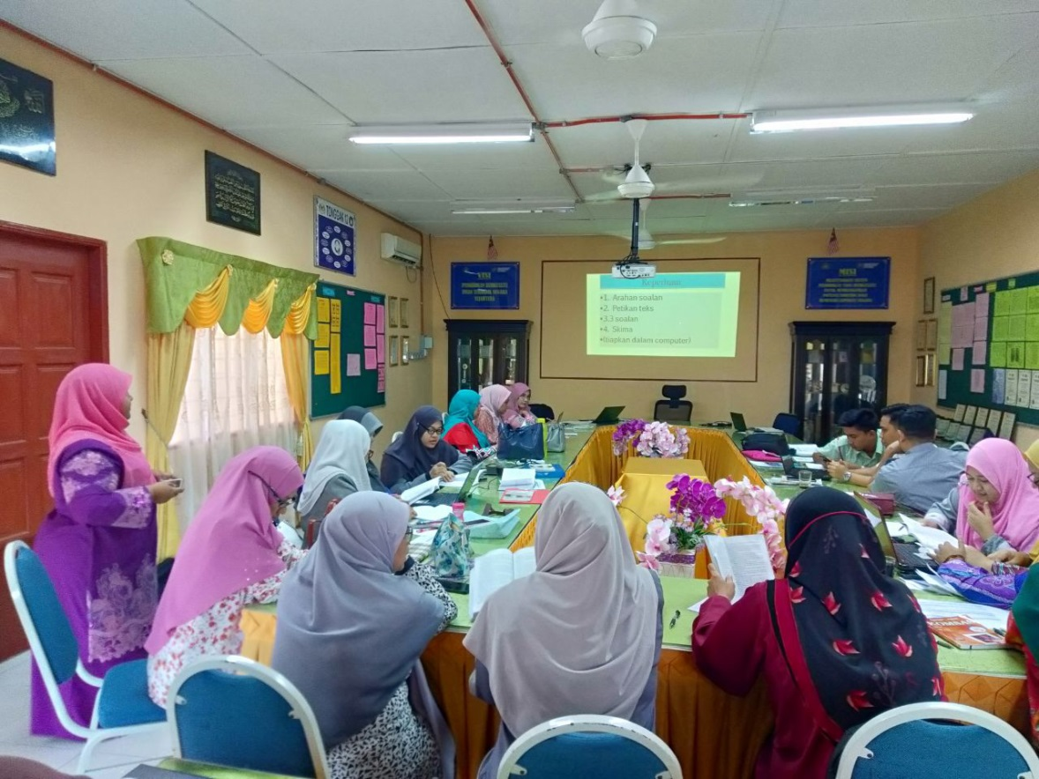TEMPAT : BILIK GERAKAN SMA REMBAU

